VYHLÁŠKA

Ministerstva zdravotníctva Slovenskej republiky

z ................. 2017,

o kritériách pre stanovenie, či majú posudzovaný liek alebo spoločne posudzované lieky významný vplyv na prostriedky verejného zdravotného poistenia a o podrobnostiach výpočtu koeficientu prahovej hodnoty

Ministerstvo zdravotníctva Slovenskej republiky podľa § 7 ods. 2 a 3 zákona č. 363/2011 Z. z. o rozsahu a podmienkach úhrady liekov, zdravotníckych pomôcok a dietetických potravín na základe verejného zdravotného poistenia a o zmene a doplnení niektorých zákonov v znení neskorších predpisov (ďalej len "zákon") ustanovuje:

§ 1
Predmet úpravy

Predmetom tejto vyhlášky je
a) kritérium pre stanovenie, či majú posudzovaný liek alebo spoločne posudzované lieky významný vplyv na prostriedky verejného zdravotného poistenia,
b) spôsob výpočtu koeficientu prahovej hodnoty posudzovaného lieku konaniach o veciach kategorizácie.

§ 2
Kritériá pre stanovenie, či majú posudzovaný liek alebo spoločne posudzované lieky významný vplyv na prostriedky verejného zdravotného poistenia

Posudzovaný liek alebo spoločne posudzované lieky majú významný vplyv na prostriedky verejného zdravotného poistenia ak je celková suma úhrad zdravotných poisťovní za posudzovaný liek alebo za spoločne posudzované lieky za obdobie 12 mesiacov najmenej 1 500 000 eur.

§ 3
Hodnotiace kritériá pre výpočet koeficientu prahovej hodnoty a hodnoty pre príslušné hodnotenie

(1) Kritériom pre výpočet koeficientu prahovej hodnoty posudzovaného lieku je
a) klinický prínos preukázaný rozhodnutím príslušného orgánu členského štátu Európskej únie uvedeného v prílohe,
b) dostupnosť iných medicínskych intervencií uhrádzaných na základe verejného zdravotného poistenia v požadovanej indikácii,
c) vplyv na prostriedky verejného zdravotného poistenia,
d) počet získaných rokov života štandardizovanej kvality, pri použití posudzovaného lieku oproti získaným rokom života štandardizovanej kvality pri použití medicínskej alternatívy,
e) skutočnosť, či ide o liek zaradený do registra spoločenstva pre lieky na ojedinelé ochorenia podľa osobitného predpisu⁾.

(2) Podrobnosti o kritériách pre výpočet koeficientu prahovej hodnoty a hodnoty pre príslušné kritériá sú uvedené v prílohe č. 1.
§ 4
Spôsob výpočtu koeficientu prahovej hodnoty posudzovaného lieku

(1) Základný koeficient prahovej hodnoty je rovný 35. Koeficient prahovej hodnoty posudzovaného lieku je súčtom základného koeficientu prahovej hodnoty a bodov z hodnotenia posudzovaného lieku podľa jednotlivých kritérií uvedených v § 3.

§ 5

Táto vyhláška nadobúda účinnosť 1. januára 2018.

Tomáš Drucker
minister

Príloha k vyhláške č. ....../2017 Z. z.

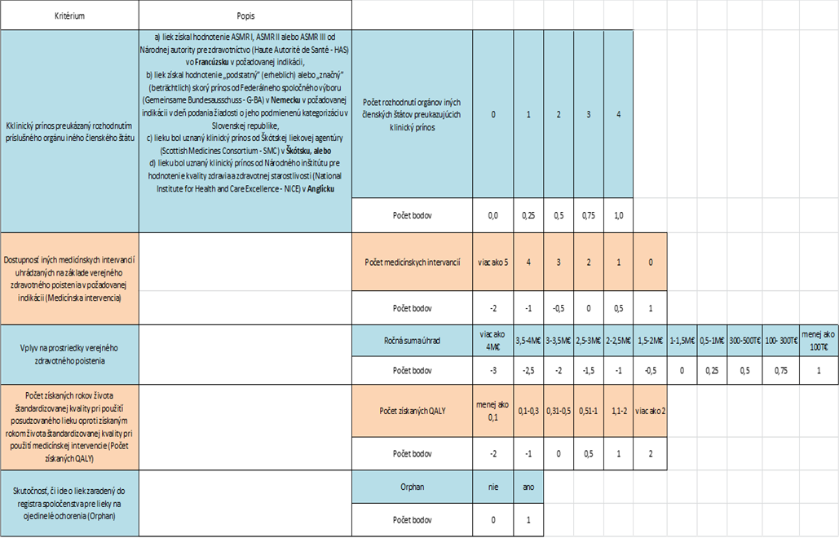

Nariadenie Európskeho parlamentu a Rady (ES) č. 141/2000 zo 16. decembra 1999 o liekoch na ojedinelé ochorenia (Mimoriadne vydanie Ú. v. EÚ, kap. 15/zv. 5; Ú. v. ES L 18, 22.1. 2000) v znení neskorších predpisov.

